ACE Quality / DiAL

Projet Trackpital

Dernière MAJ du document : 08/06/2017

Table des matières

Introduction DiAL / AceQ 4

Présentation d’AceQuality 4

Présentation DiAL 4

Contexte 5

Expression du besoin 6

Etude de l’existant 6

Reformulation du besoin 8

Etat de l’art 9

Rfit Technologies 9

Présentation 9

Produits 9

ELA Innovation 10

Présentation 10

Produit : Solution antivol d'équipements 10

GeoLoc Systems 11

Produit 11

Solutions 12

MySQL 14

**Solution n°2 : QR Code** 15

Comparaison des solutions 15

 15

Oracle 15

Comparaison techno : 16

SOLUTION 1 16

*Source: https://webapplog.com/php-vs-node-js/* 16

# 

# Contexte



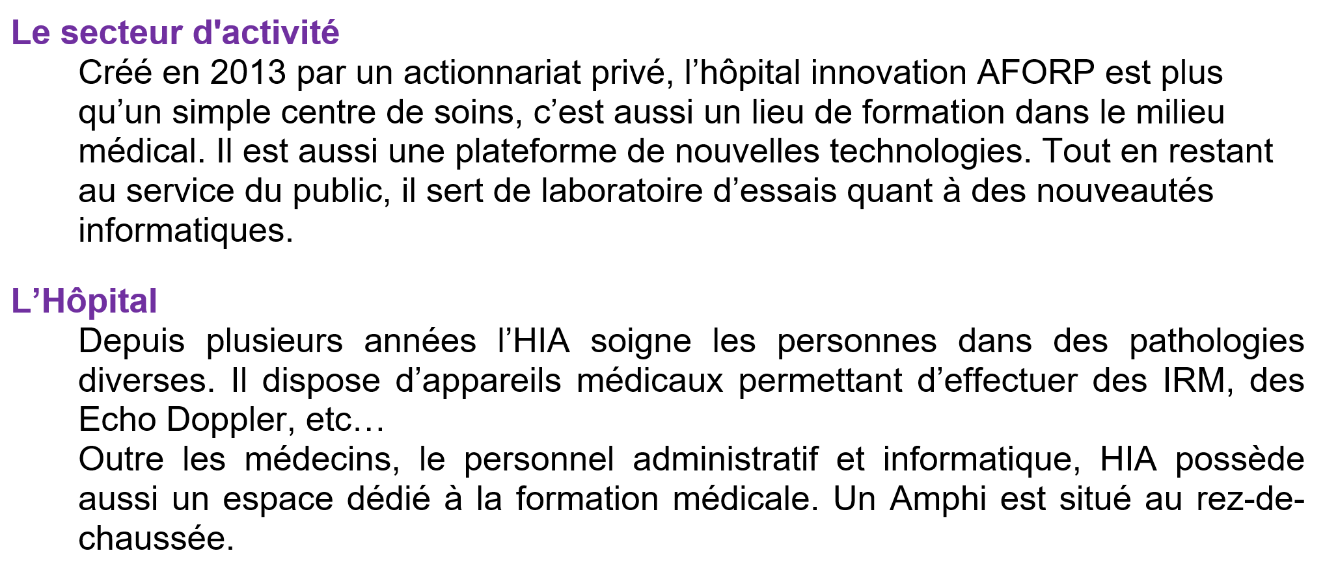

Extrait document HIA

Dans une zone au sein d’un hôpital les équipements hospitaliers sont souvent perdus/volés ou leur localisation est inconnue. Ce qui fait perdre du temps aux utilisateurs de ces équipements.

# Expression du besoin

Conception d’une application (dédiée aux utilisateurs) de gestion de la géolocalisation remontée automatiquement.

Des capteurs remontent les informations de localisation sur un poste dans l'infrastructure de l'hôpital HIA

# Etude de l’existant

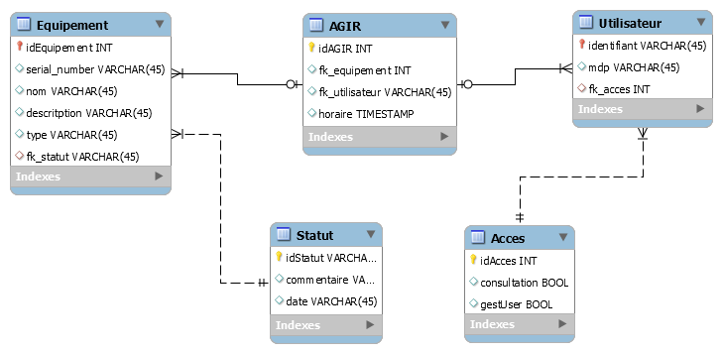

(SI produit à la suite du projet HIA-GEST)

HIA ne po pas de Système d’Information il y a été mis en place par AceQuality pour le projet HIA_GEST . HIA possède 3 étages avec 10 pièces par étage.

Possède un architecture réseau qui est la suivante :

Infrastructure réseau

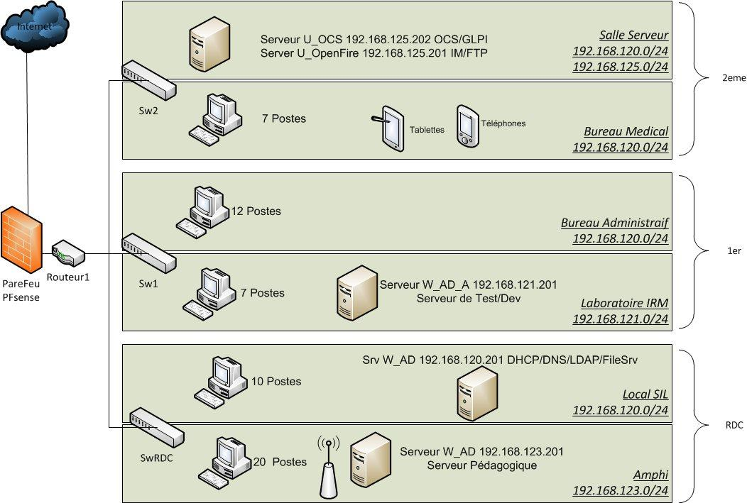

*Extrait HIA-Organisation*

HIA a également fait appel à la société SUPROTECH afin de répondre à un besoin de refonte de son architecture réseau et une problématique lié à celle-ci.

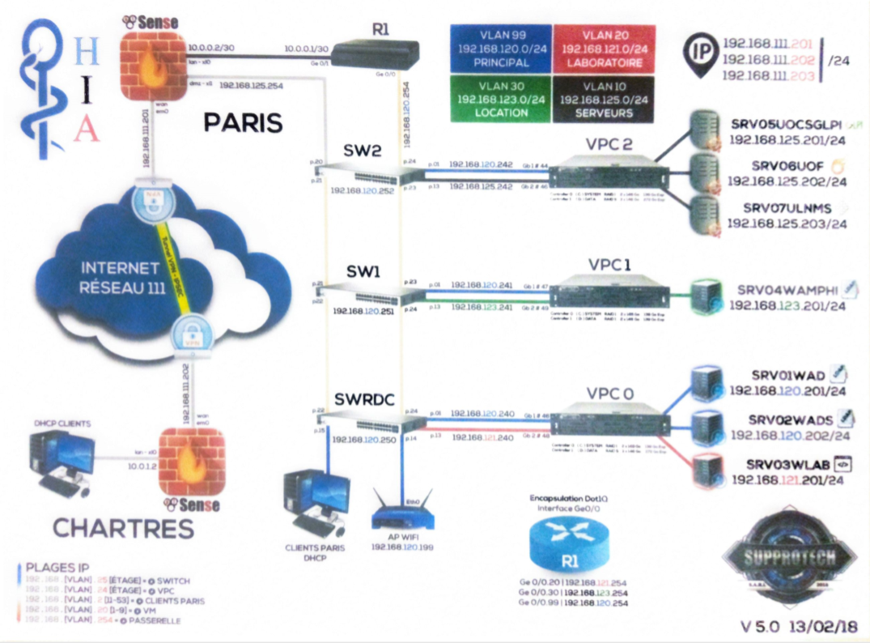

# Reformulation du besoin

Cette solution aura pour but de tracer et localiser les équipements hospitaliers voulus, et d’effectuer des statistiques d’utilisation. La solution aura pour but de traquer le mobilier mobile tel que les lits ambulatoire, scanners mobile. Nous prévoyons les différents types d’autorisation de sortie des équipements hors de l'hôpital.

La solution sera dotée d’un client lourd installé sur un ordinateur de l’hôpital, accessible à distance via un client windows et d’une SGBD installée sur le serveur.

Cette solution en découlera une modification du SI existant.

# Etat de l’art

datant du 15/07/2017

## Rfit Technologies



# Présentation

[**RFIT TECHNOLOGIES**](http://www.societe.com/societe/rfit-technologies-532153426.html)**,** société par actions simplifiée à associé unique est en activité depuis 6 ans.  
Implantée à VALENCE (26000), elle est spécialisée dans le secteur d'activité de l'ingénierie, études techniques.

Le total du bilan a diminué de 1,88 % entre 2014 et 2015.

Societe.com recense [1](http://www.societe.com/societe/rfit-technologies-532153426.html) établissement actif et le dernier [événement](http://www.societe.com/societe/rfit-technologies-532153426.html) notable de cette entreprise date du 25-01-2016.

[Julien VINAY](http://dirigeant.societe.com/dirigeant/Julien.VINAY.32667700.html), est président de l'entreprise RFIT TECHNOLOGIES.

## Produits

L’entreprise a développé 3 solutions logiciels :

* You-R DocuTracer : solution logicielle (application web) qui trace les documents (administratif) s’appuyant sur une architecture **Serveur/Client-léger** en utilisant une **Base de donnée SQL** et la technologie **RFID**
* Your-R Fashion : solution logicielle à l’aide de la **RFID** automatise l’**identification** des articles pour l’**approvisionnement** et la gestion de l’**inventaire** Via EPC Gen2. (Domaine de la mode, chaussures, vetement)
* Your-R Pharma : solution logicielle développé pour la traçabilité, certifications des médicaments et lutter contre la contrefaçon dans le domaine médical ; épaulé par la technologie RFID.

A la suite d’un mail pour avoir les tarifs une fourchette nous as été donné concernant les coûts qui peuvent débuter de quelques milliers d’euros vers des centaines de milliers d’euros.

<http://www.rfit-tech.com/>

Contact : info@rfit-tech.com

## ELA Innovation



### Présentation

ELA INNOVATION, société anonyme à conseil d'administration est en activité depuis 16 ans.  
Installée à MONTPELLIER (34080), elle est spécialisée dans le secteur des activités spécialisées, scientifiques et techniques diverses.

### Produit : Solution antivol d'équipements

Un badge RFID longue portée fixé sur le **chariot élévateur**, l'appareil, **la palette** ou le colis, permet de détecter, localiser et **intercepter** tout déplacement, en temps réel.

La technologie mise en oeuvre permet le marquage et la **détection antivol à distance du Tag (badge) même situé à l'intérieur d'un véhicule ou d'une remorque**.

Site <http://ela.fr/>

# GeoLoc Systems



GeoLoc Systems

## Produit

FleetWatcher est une solution de géolocalisation regroupant :

* Géolocalisation en temps réel (flottes,véhicules)
* Rapport d’activité en temps réel
* Recherche de proximité et envoi de missions
* Eco conduite et suivi d’entretien

*Source:* [*https://www.geoloc-systems.com/*](https://www.geoloc-systems.com/)

Coût: Développeur

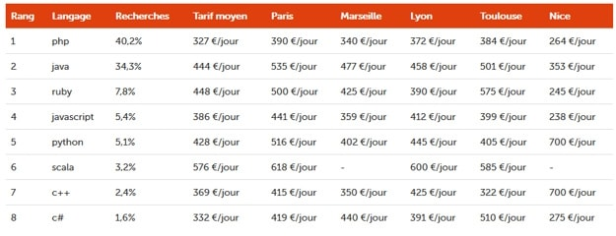

*Source: http://www.journaldunet.com/developpeur/algo-methodes/salaire-tarif-du-developpeur-freelance-php-javascript-java-ruby.shtml*

# Solutions

**Solution n°1 : RFID**

**Description de la solution**

La plus grosse partie matérielle de la solution est composée de lecteur RFID HF Passif équipé derrière la porte de chaque pièce, de tags Tag RFID Passif équipés sur les équipements.

Ce qui résulte d’un ajout sur le SI « HIA v1.0 » et donnera lieu à « HIA v2.0 ».

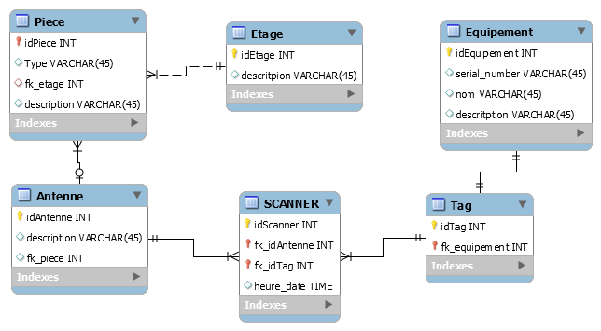*Table Equipement faisant partie de l'existant bdd "HIA v1.0".

L'objet (équipement) passant par la porte sont scanné automatiquement puis renvoyé sans fil au serveur, qui traite les infos et les stocks. (schéma page suivante)

*Exemple du fonctionnement de la solution n°1*

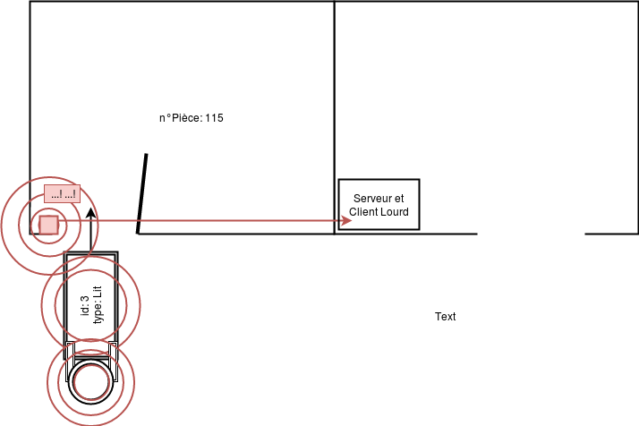

Les utilisateurs (personnel médical, administrateurs...) pourront consulter par le biais d'application lourde sur PC(Windows) afin d’avoir accès aux informations d’historique de traçage des éléments.



**Client Lourd :**



Le langage utilisé pour le développement de la solution 1 sera le C# couplé au framework .NET qui permettra d’utiliser les fonctionnalités natives de Windows tout en restant haut niveau.

**SGBD Utilisée :**



# MySQL

Avantages

* Solution très courante en hébergement public
* Très bonne intégration dans l'environnement Apache/PHP
* OpenSource, bien que les critères de licence soient de plus en plus difficiles à supporter
* Facilité de déploiement et de prise en main.
* Plusieurs moteurs de stockage adaptés aux différentes problématiques, configurable au niveau table.

Inconvénients

* Gestion des transactions avec les moteurs [Falcon](http://forge.mysql.com/wiki/Falcon) ou InnoDb uniquement
* Assez peu de richesse fonctionnelle
* Manque de robustesse avec de fortes volumétries
* En cas de corruption, peu d'outil aident à la réparation et il faut souvent passer par une restauration
* Pas d'héritage de table

**Conclusion :**

MySQL est une SGBD très légère mais efficace avec quelques outils pratiques.

Peu de richesse fonctionnelle et pas d’héritage de table, ce qui fait de lui un SGBD pauvre mais suffisant pour répondre à notre solution.

De plus, elle s’intègre très bien dans Apache et PHP, ce qui fait d’elle un des meilleurs candidats pour notre solution n°1

*Source : http://fadace.developpez.com/sgbdcmp/*

### **Solution n°2 : QR Code**

**Description du fonctionnement :**

Les utilisateurs (médecins autre...) équipés de téléphones s'authentifient.

Ils scannent le QR code de la pièce, puis celui de l’équipement (afin de faire faire le transfert)/  
Les informations sont finalement envoyées au serveur puis traitées et stockées.

# Comparaison des solutions

**SGBD Utilisée :**

# 

# Oracle

Avantages

* Fonction d'audit évolué
* Intégration LDAP
* Procédures stockés en JAVA (depuis la 8.1.7) ce qui peut s’avérer utile
* Assistants performants via Oracle Manager Server, possibilité de gérer en interne des tâches et des alarmes
* Pérennité de l'éditeur : avec plus de 40% de part de marché, ce n'est pas demain qu'Oracle disparaîtra
* Réglages fins : dans la mesure où l'on connaît suffisamment le moteur, presque TOUT est paramétrable.
* Accès aux données système via des vues, bien plus aisément manipulable que des procédures stockées.
* Interface utilisateur remaniée et extrêmement riche, permettant - enfin ! - le tuning fin de requêtes par modification des plans d'exécution.
* Services Web, support XML

Inconvénients

* Prix élevé, tant au point de vue des licences pour fournir pour de bonnes performances
* Administration complexe
* Fort demandeur de ressources
* Métamodèle propriétaire, loin de la norme.
* Une quantité de bugs proportionnelle à la richesse fonctionnelle, surtout sur les dernières versions
* Nombreuses failles de sécurités liées à l'architecture elle-même

Conclusion : Ce SGBD est adaptée à la Solution QRCode, car étant le plus stable, il est riche en fonctionnalités, en possibilité de création et de paramétrage, mais les licences pour ce SGBD sont assez chères.

Attention! Les futures évolutions des solutions seront compromises à cause d’une Administration complexe, une instabilité omniprésente, et des bugs venant avec la richesse fonctionnelle...

*Source : http://fadace.developpez.com/sgbdcmp/*

# Comparaison techno :

## SOLUTION 1

# *Source:* [*https://webapplog.com/php-vs-node-js/*](https://webapplog.com/php-vs-node-js/)

**Clients légers**

**Arguments principaux**

* Diminution du temps de traitement des requêtes [HTTP](https://fr.wikipedia.org/wiki/Hypertext_Transfer_Protocol) avec Node.js face à PHP avec Apache
* Utilisation d'un seul langage pour la logique de l'application (réutilisable pour le backend et le frontend);
* Découverte d'une nouvelle plateforme de développement, qui évolue très rapidement;
* Hébergement sur [AppFog](https://www.appfog.com/), pour découvrir et profiter des avantages de l'infonuagique;
* Modularisation des applications grâce au gestionnaire de paquets [NPM](http://blogue.jpmonette.net/2013/02/16/nodejs-avec-expressjs-tout-un-changement/npmjs.org).

**Clients lourds : C# ou Python?**

**Arguments principaux**

* Facilité d'apprentissage : avantage pour le python.
* Puissance de calcul avantage pour le C#
* Possibilité de porter les applications sur android, ios, windows , windows phone.
* Travail sur les chaînes de caractères : avantage pour le python (utilisation des regexp facile)
* Débogage : beaucoup plus facile avec python grâce à son affichage des traceback.
* Lisibilité des codes : Python impose une tabulation propre, ce qui n'est pas le cas en C#
* Pas de typage de variable en python
* Pas de compilation de python dans un mode normal
* Possibilité de rendre compatible vers d’autre terminaux (android, ios, windows, windows phone)

***Pour conclure,*** *Le Python est plus propre et facile d’utilisation, cependant le C# sera plus avantageux et flexible quant à son utilisation ainsi qu'à l’ouverture des possibilités qu’offre le langage orienté objet.*

***Ce sera donc le C# qui sera plus apprécié.***

|  |  |  |  |  |  |  |
| --- | --- | --- | --- | --- | --- | --- |
|  | ***Solution : RFID*** | |  | ***Solution 2 : QR Code*** | | |
| ***Temps*** | ***Développement du client :***  ***20 jours*** | ***Mise en place de la solution :***  ***5 jours*** | ***Délai de livraison matériel:***  ***14 jours*** | ***Développement du client :*** ***18 jours*** | ***Mise en place de la solution :***  ***3 jours*** | ***Délai de livraison Matériel:***  ***7 jours*** |
| ***Techno*** | ***Système de puces et capteurs RFID*** | ***Client lourd C# .NET*** | | ***QR Code*** | ***Client lourd Android (Java)*** | |
| ***Argent*** | ***30 735,37 €*** | |  | ***19 030,80 €*** | |  |

|  |  |
| --- | --- |
| ***RFID*** | ***QR Code*** |
| ***1 Lecteur RFID***  ***33 Antennes RFID***  ***4 hubs Antennes***  ***200 Tags RFID***  ***1 Serveur***  ***6 Postes de supervision (Windows)***  ***Divers accessoires (RJ45, clavier, souris…)***  ***(Livraison fournisseur sous 14 jours)*** | ***1 Imprimante autocollant + recharge***  ***30 Tablettes (Android)***  ***1 Serveur***  ***Divers accessoires***  ***(Livraison fournisseur sous 7 jours)*** |

***Préconisation :***

***Solution 1 : RFID***

* ***Système automatique***
* ***Interopérabilité avec futurs applications***
* ***Outils de statistiques***
* ***Code d’authentification unique***

***Conception Générale:***

* 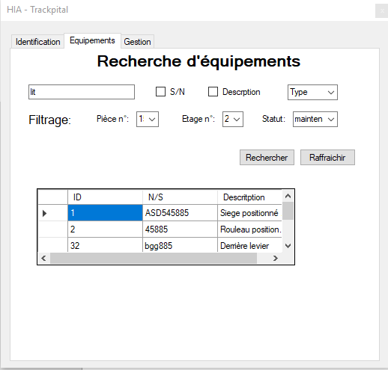

***Diagramme des acteurs***

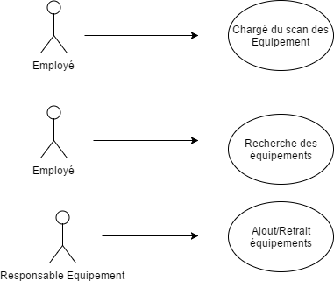

***Conception Détaillé:***

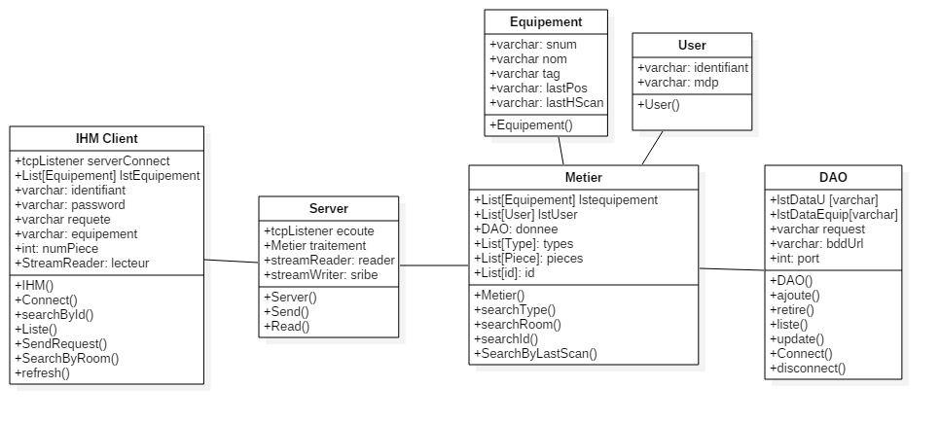

***Solution 2:***

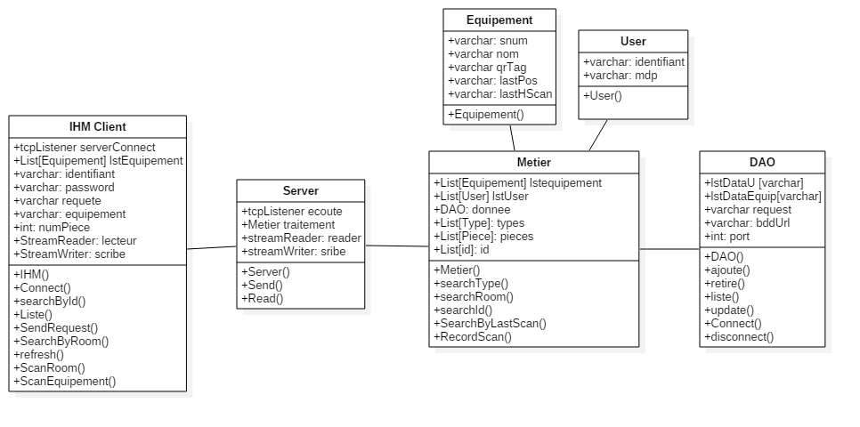

***SI Finale HIAv2.0***

